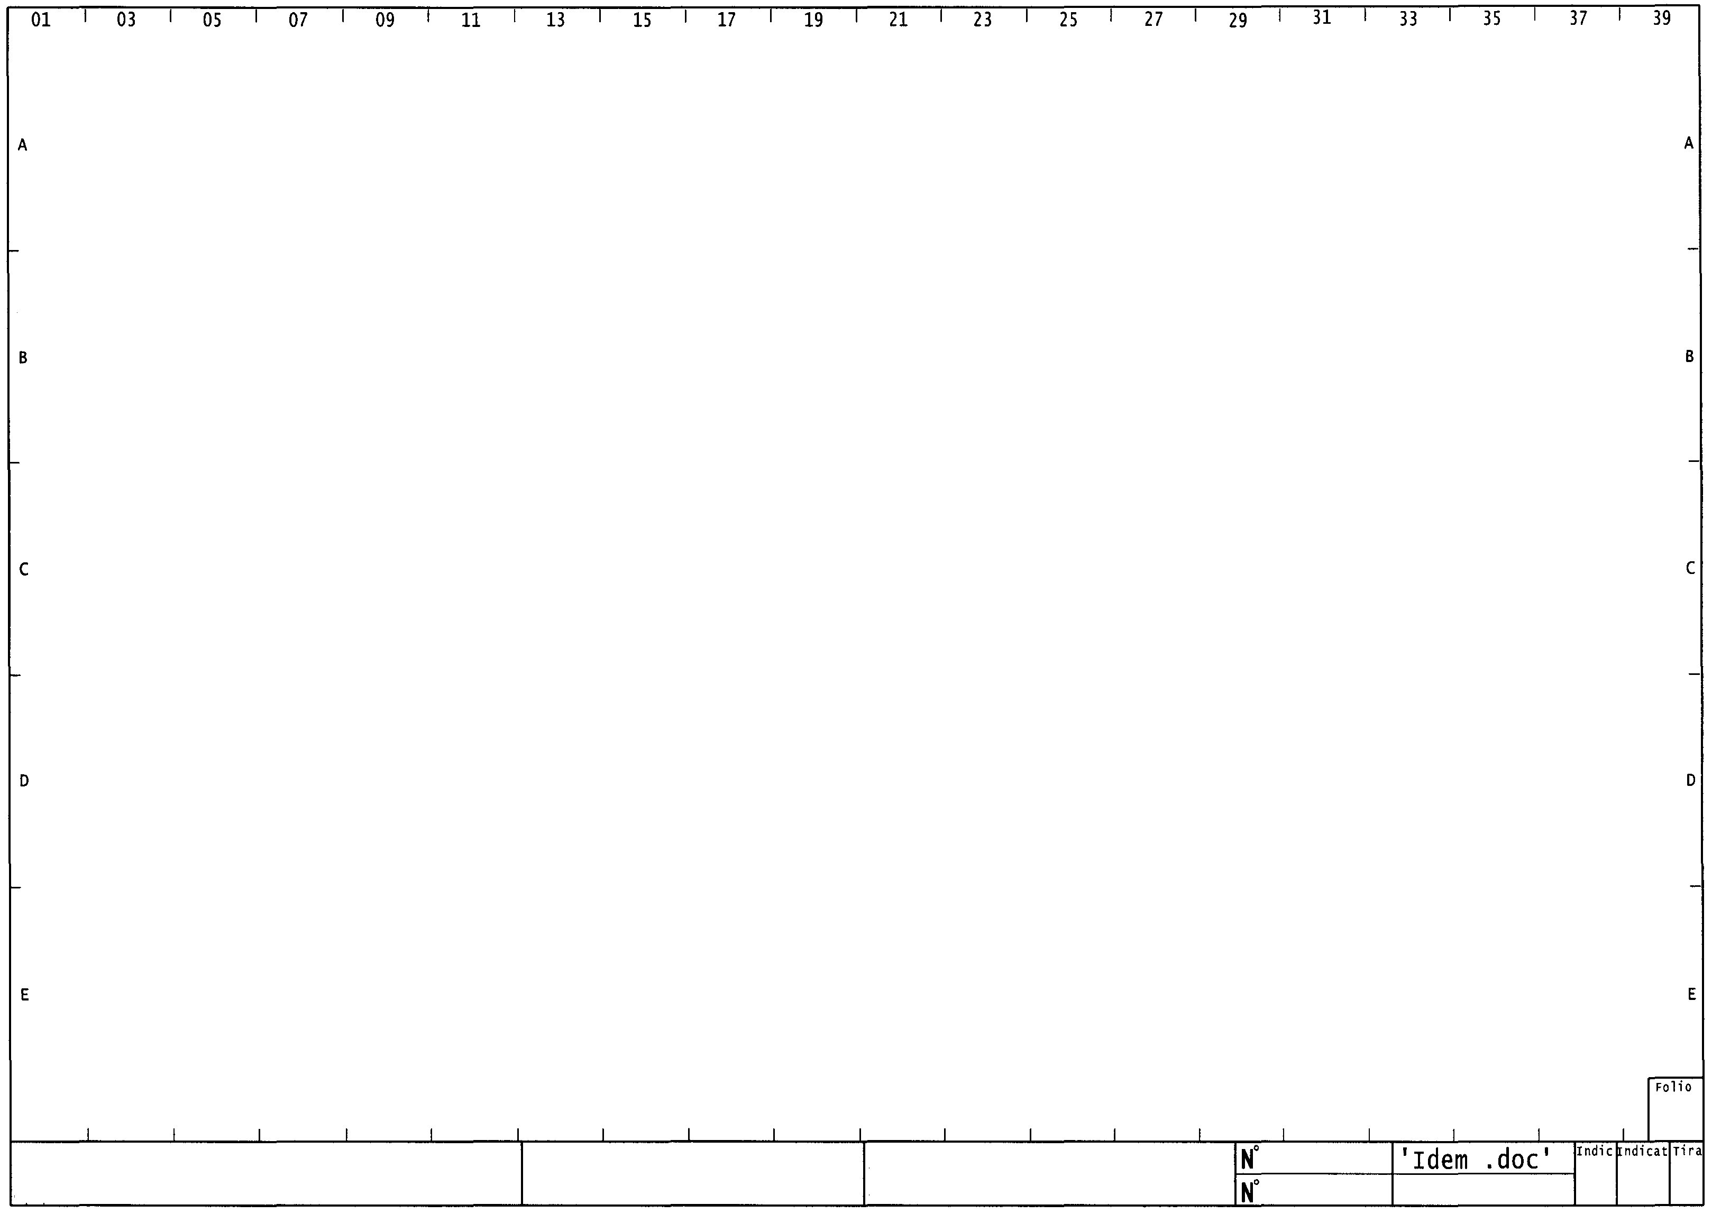
21
22
4
EXTRACTEUR D’AIR
PARKING VINCI
Circuit de commande TDF
1
25 / 03 / 2005
1
9
3
3
H1
H2
Marche
soufflerie
Présence
tension
KA1

KA1

H0
H3
Mise sous
tension

Mise hors
tension
9
9
9
3
26
27
29
3
XC10
XC14
XC11
XC12
XC13
KM4

KM3

34
33
13
14
14
13
28

